CT8609产品规格书（测温标签）
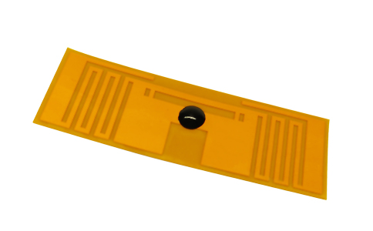
一：产品概述
RFID超高频柔性温度检测标签CT8609，专为单品级非金属环境设计的一款测温标签，具有尺寸小巧、读取距离远、安装方便、检测温度范围宽、检测精度高、适合各种非金属表面温度检测应用场合。主要应用于医药冷链、包括疫苗运输、生鲜物流、血液制品、学生体温监测、产线温度监测等多种温度检测场合开发。
二：性能参数
型号：CT8609
尺寸：60*20*1mm 重量： 1.5g
类型 | 无源（可读写）
空中接口协议 | EPC Class1 Gen2; ISO18000-6C
工作频率 | 902-928MHZ 中心频点915MHz
温度检测范围 | -40℃~+85℃ 检测精度误差0.8-1.5℃
应用表面材料 | 非金属表面
标签基材 | 软料PCB
读取距离（手持机） | 手持读取距离：5m以上，（固定在金属上，测试设备为R2000模块手持机，30dbm功率）
读取距离（固定式） | 固定读取距离：7m以上，（固定在金属上，测试设备为IMPINJ R2000读写器，4W EIRP）
数据容量 | TID：128bits EPC：96bits USER区：160bits（前128bits可读写,后32bits只读）
芯片允许读写次数 | 100,000 cycle
工作温度 | -40~85℃
储存温度 | -40~85℃
安装方式 | 黏贴
个性化 | 可丝印。
产品颜色 | 橙色
注：
1. 说明书如有变化，请以最新版本为准。
2. 上海营信信息技术有限公司保留最终解释权。

